Programterv Pavilon
Hétfő | Kedd | Szerda | Csütörtök | Péntek | Szombat
8:00-9:00 Egyéni segítő beszélgetések  9:00-10:00 Prevenciós torna  10:00-12:00 Nagycsoportos fejlesztő foglalkozás  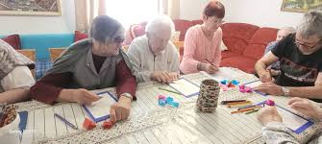 | 8:00-9:00 Egyéni segítő beszélgetések  9:00-10:00 Prevenciós torna   10:00-12:00 Kiscsoportos fejlesztő foglalkozások | 8:00-9:00 Egyéni segítő beszélgetések  9:00-10:00 Prevenciós torna  10:00-12:00 Nagycsoportos fejlesztő foglalkozás | 8:00-9:00 Egyéni segítő beszélgetések  9:00-10:00 Prevenciós torna  10:00-12:00 Kiscsoportos fejlesztő foglalkozások   | 8:00-9:00  Egyéni segítő beszélgetések  9:00-12:00 Közösségi foglalkozás a Nagykastély épületében Prevenciós torna  | 8:00-9:00 Egyéni segítő beszélgetések  9:00-12:00 Közösségi program a nagykastély épületében 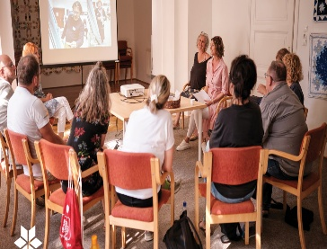
14:00-16:00  Egyéni beszélgetések, egyéni fejlesztő foglalkozások | 14:00-14:30 Könyvtár  14:30-16:00  Egyéni beszélgetések, egyéni fejlesztő foglalkozások | 14:00-16:00  Egyéni beszélgetések | 14:00-16:00 Közösségi program  Séta a szabadban | 14:00-16:00  Egyéni beszélgetések, egyéni fejlesztő foglalkozások | 14:00-16:00 Egyéni beszélgetések, egyéni fejlesztő foglalkozások

Változás jogát fenntartjuk!

